ПОУРОЧНЫЙ ПЛАН
Раздел |  | 6.2 A Казахстан в X –нач. XІІІ вв.
Школа |  | Акжанская ОШ
ФИО учителя |  | Кушерова Г.З.
Дата |  |  |  | Присутствующие |  | Отсутствующие
Класс |  | 6
Тема урока |  | Роль Великого Шелкового пути в развитии международных отношений  Исследовательский вопрос: Повлиял ли Великий Шелковый путь на развитие международных отношений?
Цели обучения в соответствии  с учебной программой |  | - 6.4.2.2 – определять роль Великого Шелкового пути в развитии международных отношений
Цели урока |  | - Определять роль Великого Шелкового пути в развитии международных отношений
Исторический концепт |  | - Изменение, значение
Навыки исторического мышления |  | - Историческое исследование
ХОД УЧЕБНОГО ЗАНЯТИЯ
Этап урока/ Время | Действия педагога |  | Действия ученика |  | Оценивание |  | Ресурсы
Начало урока  Организационно-мотивационный этап  2 минуты | Приветствие  Пожелание от учителя –обучающимся хорошего настроения и продуктивного учебного дня |  | Приветствуют учителя |  | Словесная похвала
Начало урока  Этап актуализации знаний  3 минуты | Предположите тему урока, продолжив фразу в стихотворении современного поэта Алишера Сираджиева:  Познанье нравов и религий, обычаев и языков,  Различья этносов, традиций, общенья мирного ростков, Народы Азии, Европы сумели вместе обрести  Им предначертанной судьбою |  | Продолжают фразу  «в Великом Шелковом пути». |  | Дескрпиторы:  - прочитать стихотворение  - продолжить опираясь на картинку (караван верблюдов)  Словесная похвала «Вы -настоящие поэты!» |  | Презентацию
Середина урока  Теоретически-практический этап урока  4 минуты | Установи соответствие  - Кыпчакское ханство А. Происходит от числительного «Восемь»  - Найманы B. В источниках их называли (половцы, гагаузы, команы, куны)  - Кереиты C. произошло от названия реки Керулен (Керлин)  - Жалаиры D. Названы в честь батыра Жалаира  Что общего между этими государствами?  Как вы думаете почему Чингисхан отправил на территорию Южного Казахстана?  Объявить тему урока, цель, критерии оценивания |  | обучающиеся выполняют в тетради  Обучающиеся отвечают на вопросы учителя. Предполагают, что Чингисхан отправился в Южный Казахстан, потому что здесь проходил ВШП |  | Дескрипторы:  -Установить правильное соответствие  Ф,О: самооценивание по ключу учителя  Словесная похвала |  | презентация
Середина урока  Теоретически-практический этап урока  2 минуты | Вели́кий шёлковый путь — караванная дорога, связывавшая Восточную Азию со Средиземноморьем в древности (со II в. до н.э.) и в средние века (до XV в).  Как вы думаете, почему он получил такое название?  Великий Шелковый путь – это самый знаменитый торговый маршрут в истории человечества. Когда-то по нему проходили купцы от берегов Тихого океана до Средиземного моря. На протяжении пути в пространстве и времени рождались, расцветали и умирали города и целые цивилизации. |  | Учащиеся предлагают свои ответы:  В первую очередь использовался для вывоза шёлка из Китая, с чем и связано его название |  | Дескрипторы:  Ф,О: Словесная похвала |  | презентация
Середина урока  Теоретически-практический этап урока  5 минут+2 минуты | Задание 1. Составить исторический органайзер, с помощью учебника Стр.55-56  Слова, даты, имена Информация  Великий шелковый путь  Лазуритовый путь  Нефритовый путь  Военный союз в 139 году до н.э.  Геродот  Рим |  | Обучающиеся на основе текста заполняют таблицу |  | Дескрипторы:  - Определить временные рамки появления ВШП и первооткрывателя;  - Определить деятельность Чжан Цяня;  - Назвать месторождение лазурита;  - Назвать месторождения нефрита;  - Описать событие (2 факта)  - В чем заслуга Геродота?  - Значимость Рима  Ф,О: Самооценивание по ключу учителя |  | Учебник, презентация
Середина урока  Теоретически-практический этап урока  3 минуты+2 минуты | Задание 2. Работа с картой.  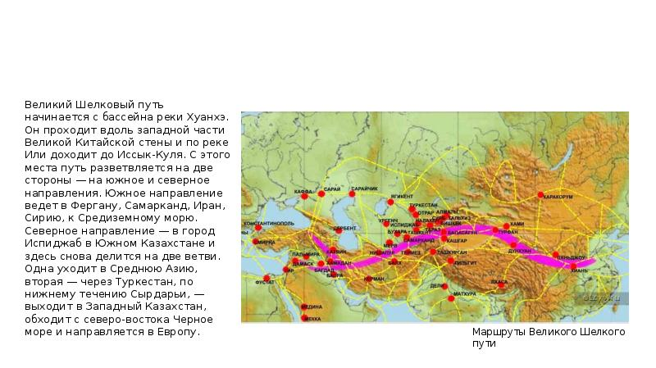 |  | Обучающиеся на карте определяют два пути направления: Южное и Северное |  | Дескрипторы:  - определяют маршрут северного направления  -определяют маршрут южного направления  Ф,О: Словесная похвала |  | презентация
Середина урока  Теоретически-практический этап урока  5 минут | Показать видеоролик о ВШП и ее влиянии на современность. После просмотра задать вопрос:  Объясните историческую значимость ВШП в современном евразийском сообществе |  | Обучающиеся смотрят видеоролик |  | Дескрипторы:  -объясняет историческую значимость ВШП в современном евразийском сообществе  Ф,О: Словесная похвала |  | https://www.youtube.com/watch?v=xYVO9Q5CU_E
Задание для слабоуспеющих, инклюзив | Прочитайте страницу 55  Составьте вопросы (Кто? Что? Где? Когда? Зачем?) |  | Обучающиеся читают учебник и составляют вопросы |  | Дескрипторы:  -прочитать текст на стр 55  - составить вопросы (Кто? Что? Где? Когда? Зачем?) |  | учебник
Конец урока  Этап закрепления знаний  10 минут | Ф.О  Задание 1. Установи соответствие: 6 баллов  1. Чжан Цянь А. Лазурита  2. Китайский император хотел заключить военный союз с кочевыми племенами против B. Испиджаб, по нижнему течению Сырдарьи, выходит в Западный Казахстан  3. Бадахшан месторождение С. Нефрита  4. Яркент, Хотон, верхнее течение Сырдарьи месторождение D. Открыл Шелковый путь в середине II в. до н.э  5. Центральный Казахстан E. Ведет в Фергану, Самарканд, Иран, Сирия, к Средиземному морю  6. Южный Казахстан F. Гуннов  Задание 2. ПОПС-формула: Какова историческая значимость ВШП в современном евразийском сообществе? 4 балла  Позиция «Я считаю, что…»,  «Я согласен с…»  Объяснение «Потому что…» или «Так как…».  Пример: например», «Я могу доказать это на примере…».  Следствие «Таким образом…», «Подводя итог…», «Поэтому…», «Исходя из сказанного, я делаю вывод о том, что…». |  | Обучающиеся работают на карточках |  | Дескрипторы:  -устанавливают правильное соответствие  - определяют свою позицию  - приводят обоснование  -приводят примеры  -делают вывод  Ф,О: 10 баллов |  | презентация
Рефлексия, обратная связь  2 минуты | 